南部战区空军2024年文职人员招考宣讲预告

（贵州民族大学）

南部战区空军文职招聘宣讲贵州民族大学微信群

宣讲会时间：2023年10月20日14: 00
宣讲会地点：C3活动中心2001会议室

2024年，战区空军计划公开招录管理类和专业技术类文职人员239名，专业包括医疗、财务审计、电子通信、计算机、机械、电气、语言、工商管理、气象、材料、土木、思政、法学、教育等专业，工作地点分布在广东、广西、湖南、云南、贵州等五省 (区)。

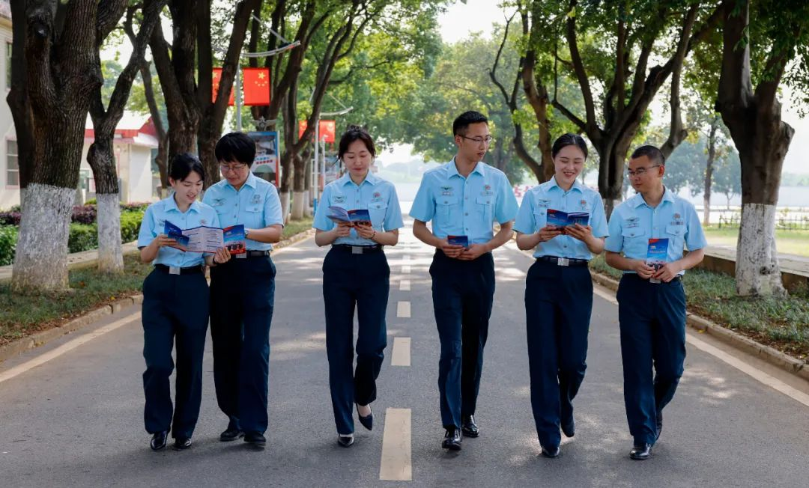

►►►
南部空军简介
南部战区空军战史辉煌、人才辈出，先后涌现出“航空兵英雄中队”“钢铁雷达连”“科技练兵先锋飞行大队”等先进单位，成长出战斗英雄高月明、毕武斌、王天保、张伟良，“抗洪英雄”高建成，“中国十大女杰”、新中国首位飞行员女将军岳喜翠，“中国青年五四奖章”获得者李峰、“感动中国十大人物”刘锐、“最美新时代革命军人”刘飞、“一等功臣”王建东等英模人物、先进典型，为维护国家主权、安全、发展利益，为支援国家经济社会建设和保障人民生命安全作出了重要贡献。

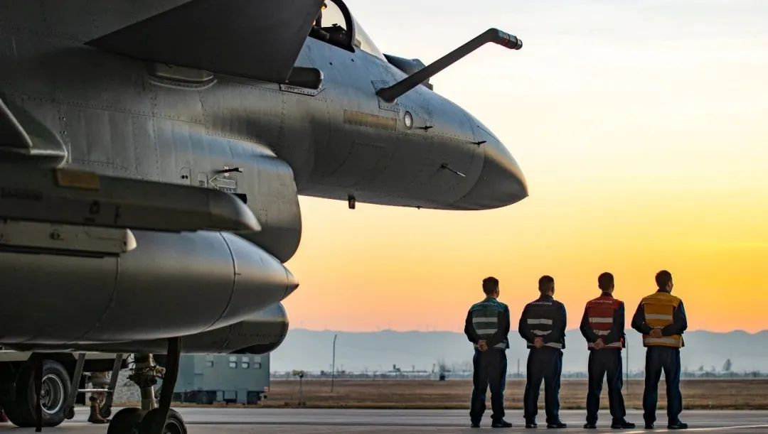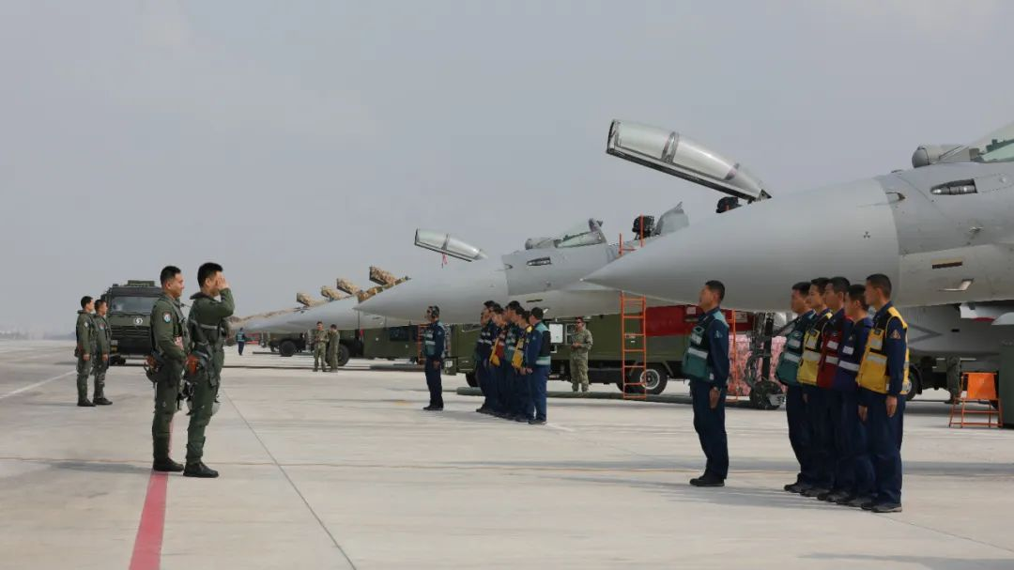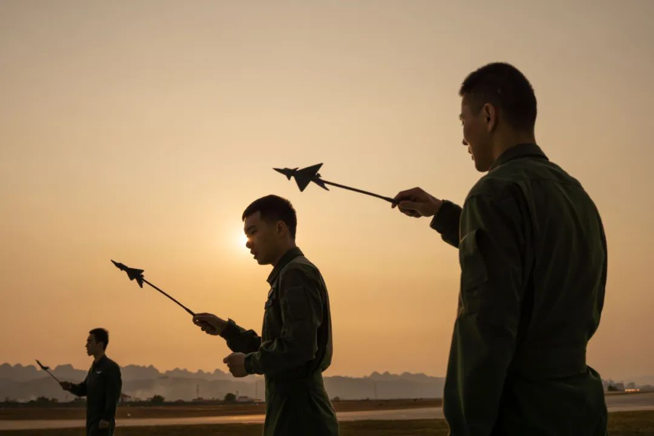

近年来，南部战区空军从职业规划、专业适配、能力提升、优化保障等方面入手，大力加强文职人员队伍建设。全区文职人员规模质量迅速发展壮大，现已基本遍布各个岗位，成为南部战区空军建设和作战不可或缺的重要力量。

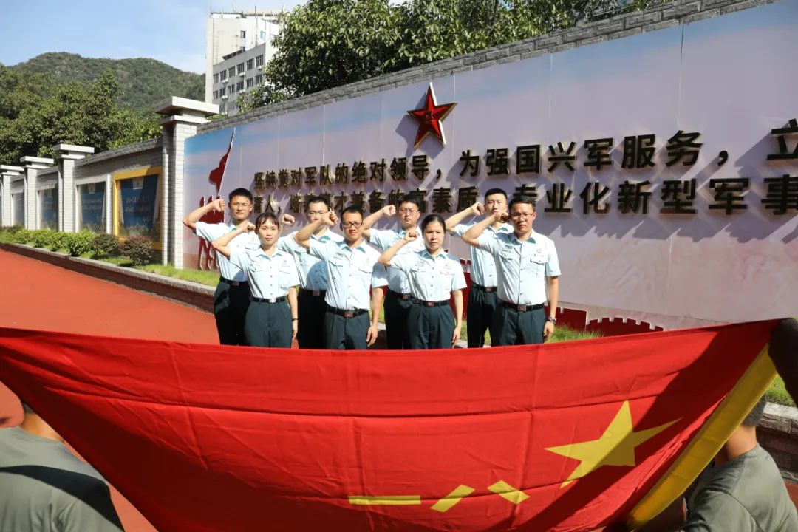

►►►
招考对象
招考对象为普通高等学校毕业生或社会人才。
►►►
招考条件
1．政治条件。符合《军队征集和招录人员政治考核规定》明确的政治条件。
2．学历条件。报考人员应满足报考岗位学历学位要求。报考管理类和专业技术类文职人员岗位一般应当具有全日制本科以上学历。
3．身体条件。符合《军队选拔军官和文职人员体检标准》规定的标准条件。
4．年龄条件。报考九级文员以下或者初级专业技术岗位的，年龄不超过35周岁；报考中级专业技术岗位的，年龄不超过45周岁。
5．其他条件。在符合以上条件的前提下，具体报考条件由用人单位根据招考岗位需要确定，在军队人才网随岗位计划公布。
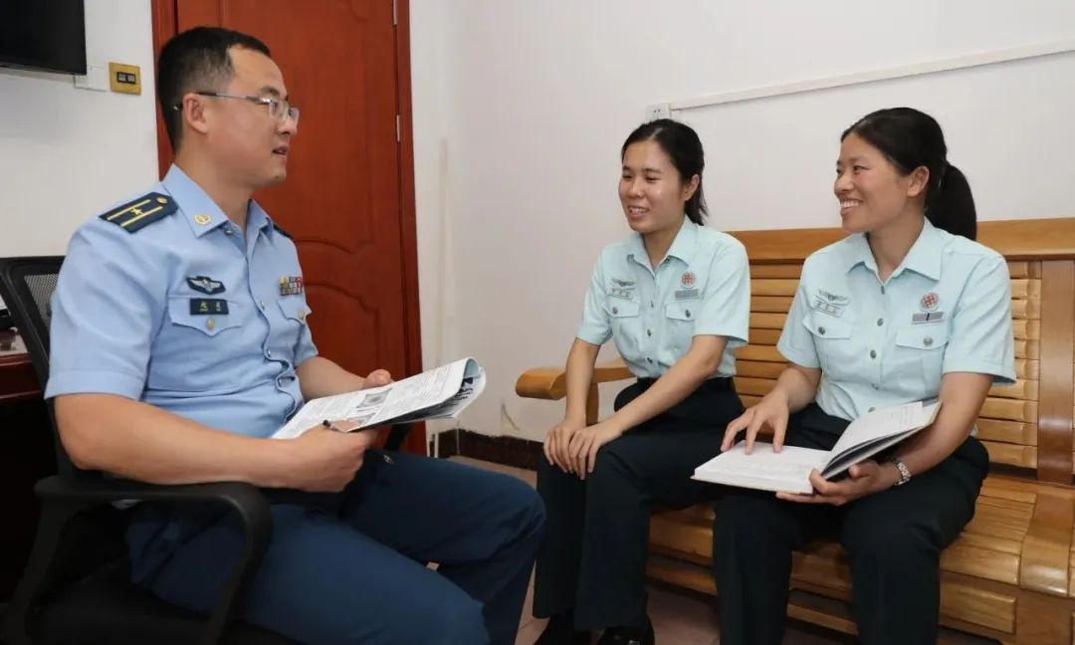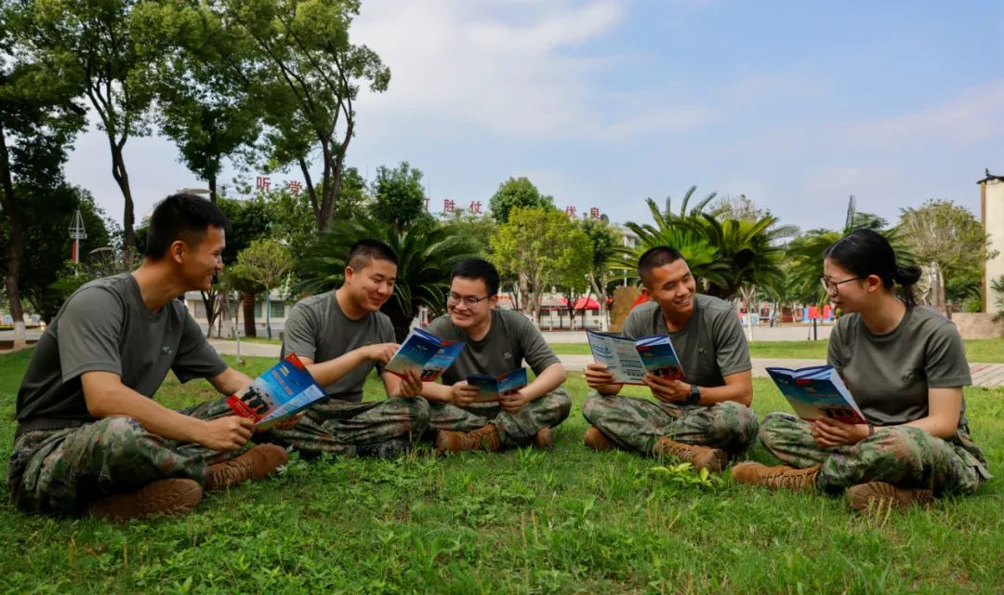

►►►
招录流程
① 发布岗位
↓
② 网上报名
↓
③ 资格审查
↓
④ 统一笔试
↓
⑤ 组织面试
↓
⑥ 体格检查
↓
⑦ 政治考核
↓
⑧ 审批录用
2024年文职岗位计划届时会依托军队人才网发布，在“空军文职人员招录”、“南部空军”等微信公众号同步发布。网上报名及后续招录环节时间安排以上述官方平台发布的相关公告为准。

▲ 军队人才网
▲ 空军文职人员招录
▲ 南部空军

扫一扫获取2024年南部战区空军
文职招录岗位预告表

最终请以“军队人才网”发布的正式公告为准
（http：//81rc.81.cn）

